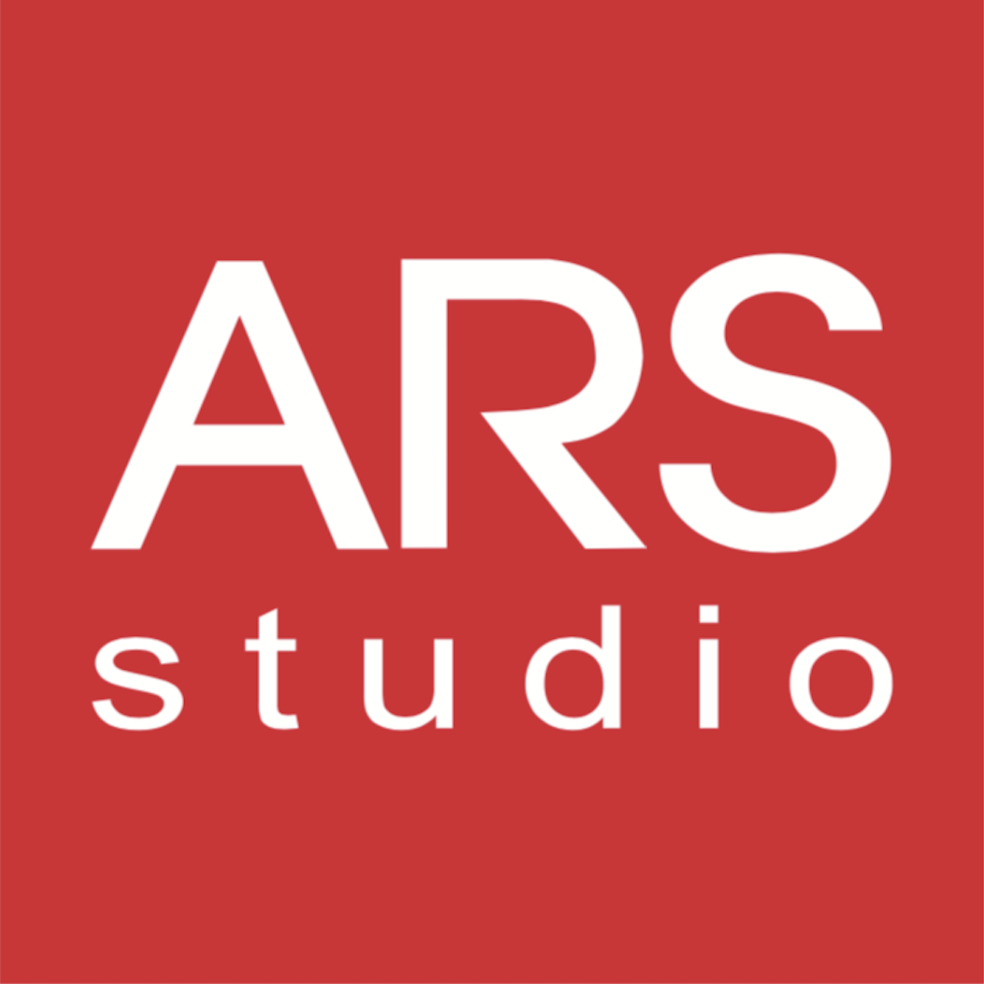

АРС СТУДИО вработува
Координатор за деловни операции/ Проектен менаџер
АРС СТУДИО има потреба од Координатор за деловни операции/Проектен менаџер со најмалку 5 години работно искуство во областа, чија одговорност ќе биде водење на деловните операции, овозможување непречена работа на компанијата, планирање на деловните активности, преговори и договори, координирање на буџетот, донесување решенија и подобрување на бизнисот. Тоа подразбира осмислување на сите деловни операции и активности за компанијата, како и нивно спроведување од почеток до крај.

Потребно е кандидатот да има познавање и интерес за образовни политики, формално и неформално образование, превод и толкување, издаваштво, а пожелно е и искуство во работа сo институции, меѓународни организации, компании. Искуство во образовен сектор ќе се смета за предност. Неопходни се одлични способности за пишување, истражување и организирање. Кандидатот би бил во постојана комуникација со клиентите и сите вклучени во проектите, за што се потребни и одлични комуникациски вештини.

Одговорности:

- Следење на промени во законска и подзаконска регулатива и нивна усогласеност со бизнисот;
- Одржува тековни односи со клиентите и идентификува потенцијални клиенти;
- Контактира со потенцијални клиенти за воспоставување деловен однос и комуницира со нив;
- Привлекува нови и постоечки клиенти преку креирање и подобрување на понудите;
- Управување со општите и кадрови работи во компанијата;
- Развива нови бизнис планови и спроведува нивна имплементација во согласност со активностите и дејностна на компанијата;
- Истражува за новитетите во деловната индустрија и создава нови можности за проширување на бизнисот;
- Соработува со останатите тимови со цел да се осигура дека се исполнети барањата, како што се профитните цели;
- Врши обука на новите вработени и ги воведува во деловниот процес;
- Има јасна претстава за производите или услугите на компанијата, како и деловната позиција и конкуренцијата за да се одржи бизнисот конкурентен;
- Контрола на извршувањето на работните задачи на секторите и деловните единици во зададени рокови;
- Врши анализа на пазарот и предлага мерки за зголемување на ефикасноста и продуктивноста на работењето;
- Ги контролира трошоците на работење, врши анализа на трошковната структура и предлага мерки за оптимализација на трошоците;
- Контрола на набавки на компанијата;
- Изготвува план за маркетинг активности на компанијата на годишно ниво; Работи на реализација на планот за маркетинг на компанијата и спроведува маркетиншко претставување на компанијата; Врши евалуација и изготвува извештаи за корисноста од превземените маркетинг активности на компанијата на квартално и годишно ниво;
- Изработка на договори, решенија, дописи, одлуки, фактури и сл., како и нивно архивирање: Водење на архивата како и познавање на норми за канцелариско работење и Закон за архивска работа;
- Ги следи домашните и меѓународните трендови и предлага прифатливи мерки за унапредување во работењето;
- Секојдневна координација и комуникација со нашите клиенти;
- Навремено реализирање на сите задачи во дадените рокови.

Кандидатот треба:
- Да има завршено високо образование во областа на бизнис администрацијата или во друго релевантно поле;
- Да има најмалку 5 години работно искуство како координатор за деловни операции или да работел на слична позиција;
- Претходно искуство во бизнис сектор или администрација во образовна институција ќе се смета за предност;
- Да има добро познавање и будно да ги следи трендовите во бизнис секторите – образование, превод/толкување и издаваштво;
- Да биде проактивна и организирана личност, способна да работи на повеќе проекти истовремено и да исполнува рокови;
- Да биде вешт со компјутери; задолжително познавање на Windows, Microsoft Office, Adobe Acrobat, интернет апликации;
- Да биде подготвен за индивидуална и тимска работа;
- Одлично да го познава англискиот јазик;
- Да има око за детали и аналитика;
- Познавање на законска регулатива.

Што нудиме:
Позицијата овозможува:
- Одлични услови, компетитивна плата и можност за напредок;
- Супер искусен тим;
- Можност за доквалификации и посета на обуки и семинари;
- Пријатна работна атмосфера;
- Можност за проширување на знаењето.

За АРС СТУДИО

АРС СТУДИО е основано во 2000 година. Kако центар за едукација и издаваштво на книги, се стреми кон обезбедување на високо-квалитетна услуга за одржување на курсеви, реализација на преведувачки услуги, издавачка дејност и продажба на книги, согласно законската регулатива и меѓународните стандарди од оваа област. АРС СТУДИО континуирано го следи степенот на задоволство на клиентите и ги проучува нивните препораки и барања, а притоа истите ги користи за подобрување на карактеристиките на своите производи и услуги.
Во рамките на АРС Студио можностите да се биде успешен и шансите да напредува се еднакви за сите оние што ќе успеат да се квалификуваат да бидат членови на нашето семејство.

Ве молиме вашето CV со задолжително прикачена фотографија да го испратите задолжително на двете е-адреси истовремено со назнака за позицијата за која аплицирате: info1@arsstudio.com.mk; info@arsstudio.com.mk.

